ONE-TWENTY

Г О Т О В Н О С Т Ь К Г О Н К А м И Т Р Е Й Л О В Ы Й П О Т Е Н Ц И А Л

Полностью обновлённый к сезону 2019 года, наш велосипед "для всего", ONE-TWENTY, продолжает свою историю успеха на многочисленных тестах международной велопрессы, среди которых 'BEST IN TEST' журнала Enduro Mountainbike Magazine. Райдеры и журналисты полюбили универсальность нашего среднеходного байка, его крайне эффективную подвеску и безграничные возможности на трейлах. Будучи в своём сердце трейловым байком,

5
ONE-TWENTY имеет современную, сбалансированную геометрию,
которая вместе с удивительной жёсткостью шасси байка позволяет ему не только быть проворным на сложных трейлах, но и одновременно очень быстрым на более простом рельефе.
5

ШТЫРЬ STEALTH DROPPER
Регулируемый подседельный штырь позволяет райдеру опустить седло вниз когда уклон становится больше и получить больше места для манёвра и контроля байка. Мы используем подседельные штыри с внутренней проводкой троса привода и манеткой на руле: более аккуратная внешность и проще регулировать высоту седла на ходу.

RC или TRAIL
ONE-TWENTY выпускается в двух версиях: RC с вилкой 120 и 100мм хода задней подвески сочетает в себе шасси ONE-TWENTY и компоненты для кросскантри, и способный на многое TRAIL с вилкой 130мм и задней подвеской 120мм. "Классический" ONE-TWENTY выпускается с тремя вариантами рамы: супер- лёгкая карбоновая версия, версия с передним треугольником из карбона и задним из алюминиевого сплава 6066 с гидроформингом и тройным баттингом и, наконец, версия с полностью алюминиевой рамой. RC выпускается только в версии с рамой из алюминия. Во всех рамах используется технология Boost.

3

1

2

4

1 2
ПОДВЕСКА FLOAT LINK
Нижнее крепление амортизатора движется вместе со всеми компонентами подвески, обеспечивая её плюшевость и эффективность педалирования.
Наши инженеры уделили много внимания коэффициентам рычажности и прогрессии, сделав систему Float Link очень чувствительной и сохранив высокий уровень поддержки в середине хода, что приводит к ощущению гораздо более длинноходной подвески, чем есть на самом деле.

TRUNNION MOUNT
Крепление амортизатора "в цапфу", за корпус, даёт разработчикам возможность использовать более короткий амортизатор с бОльшим ходом. Благодаря с шариковыми подшипниками верхнего крепления, увеличивается чувствительность и появляется возможность точно настроить работу подвески.
3
СОВРЕМЕнная трейловая геометрия "Классический" ONE-TWENTY имеет очень низкий стендовер, давая владельцу много места для манёвра, когда этого требует рельеф. Заваленный угол рулевой колонки и короткие задние перья дают этому байку весёлый характер, создавая идеальный компромисс между возможностью карабкаться в гору и оставаться проворным на трейлах.
4

ЗАТЯЖКА БЕЗ ПРОСКАЛЬЗЫВАНИЯ
Некоторые болты подвески затягиваются с одной стороны с помощью ключа TORX 30, без риска, что ответная часть провернётся или проскользнёт: быстрая и понятная проверка и подтягивание важных осей крепления подвески.


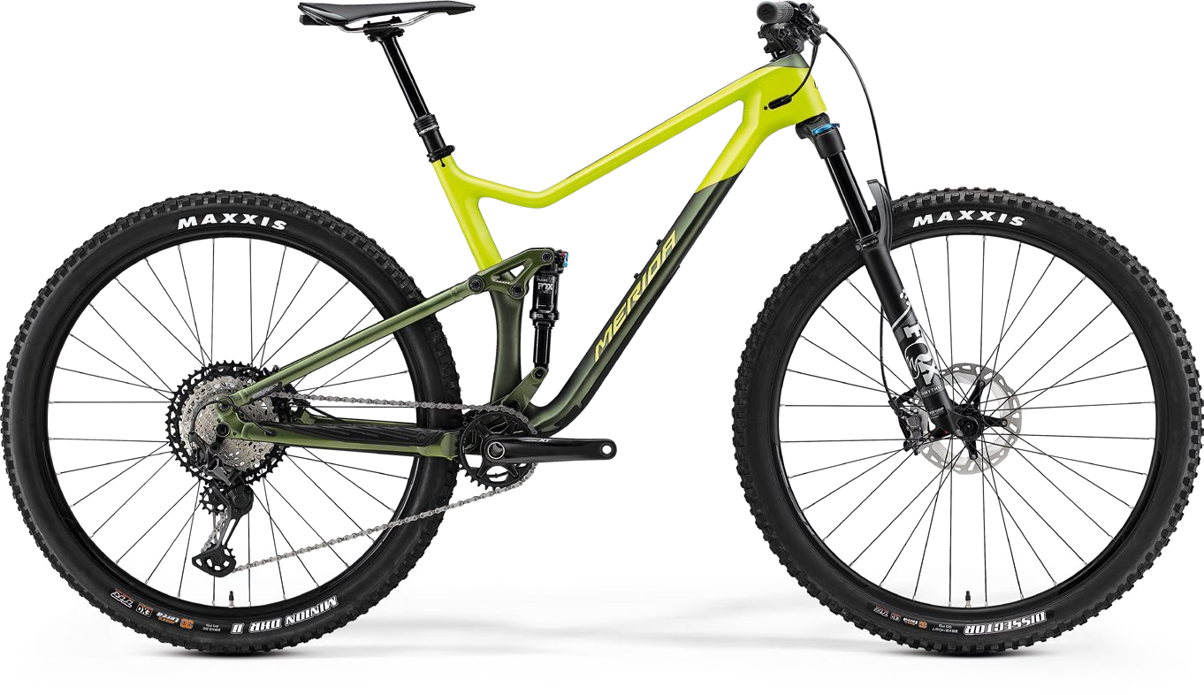




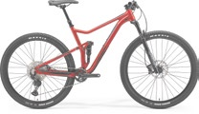
230 MARATHON/TRAIL MARATHON/TRAIL 231

ONE-TWENTY RC XT-EDITION
SILK ANTHRACITE(BLACK)

RC LITE Лёгкая рама из алюминиевого сплава 6066 с тройным баттингом, гидроформингом,гладкимишвамиивнутреннейпроводкой.Конуснаярулеваятрубадляточного управления,осистандартаBoostдляжёсткостизаднеготреугольника.Подвескасплавающим амортизатором, ход100мм.

ONE-TWENTY RC XT-EDITION
GLOSSY RED (MATT BLACK)

RC LITE Лёгкая рама из алюминиевого сплава 6066 с тройным баттингом, гидроформингом,гладкимишвамиивнутреннейпроводкой.Конуснаярулеваятрубадляточного управления,осистандартаBoostдляжёсткостизаднеготреугольника.Подвескасплавающим амортизатором, ход100мм.

XC/MARATHON
TRAIL
ALL MOUNTAIN
ENDURO
XC/MARATHON
TRAIL
ALL MOUNTAIN
ENDURO

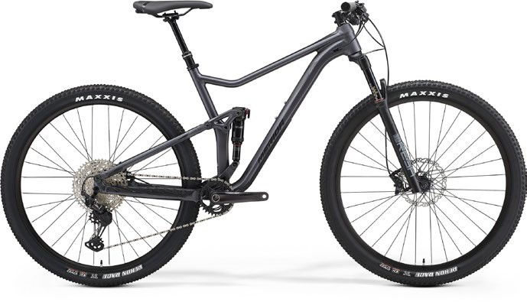
Рама ONE-TWENTYRCLITE,100mmsuspensiontravel,material: aluminium,29x2.35"max.wheelsize,148x12mmaxlestandard, BB92bottombracketstandard
РАЗМЕРЫ S, M, L,XL
ВИЛКА RockShoxRebaRL,Air,120mmsuspensiontravel,Tapered, remotelockout,51mmforkoffset,29x2.8"max.wheelsize
АМОРТИЗАТОР RockShoxDeluxeSelect+,lockout
ТОРМОЗА ShimanoM6100
РОТОРЫ ShimanoRT54
СИСТЕМА ShimanoXT,32teeth,170mm-S,175mm-Mup КАССЕТА ShimanoDeoreM6100,10-51teeth,12speed КАРЕТКА Shimano MT500-PApressfit
ОБОДА MERIDAEXPERTCC,22.8mminnerwidth,material:aluminium, Tubelessready(tubelesstapeandvalvesnotincluded)

ВТУЛкИ ShimanoSLX

ОСИ MERIDA EXPERTTR

СПИЦЫ Double Butted Blackstainless

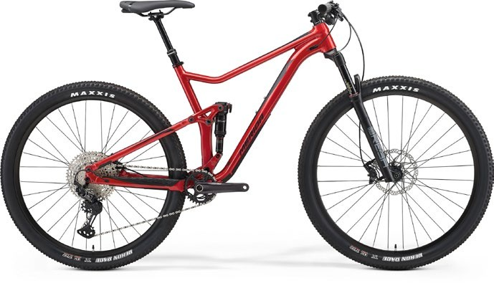
Рама

РАЗМЕРЫ ВИЛКА
АМОРТИЗАТОР ТОРМОЗА РОТОРЫ
ONE-TWENTYRCLITE,100mmsuspensiontravel,material: aluminium,29x2.35"max.wheelsize,148x12mmaxlestandard, BB92bottombracketstandard
S, M, L, XL
RockShoxRebaRL,Air,120mmsuspensiontravel,Tapered, remotelockout,51mmforkoffset,29x2.8"max.wheelsize
Rock Shox Deluxe Select+, lockout Shimano M6100
Shimano RT54

СИСТЕМА КАССЕТА КАРЕТКА ОБОДА

ВТУЛкИОСИСПИЦЫ
ShimanoXT,32teeth,170mm-S,175mm-Mup ShimanoDeoreM6100,10-51teeth,12speed Shimano MT500-PApressfit
MERIDA EXPERT CC, 22.8mm inner width, material: aluminium, Tubeless ready (tubeless tape and valves not included)
Shimano SLX MERIDA EXPERT TR
Double Butted Black stainless

РУЛЕВАЯКОЛОНКАFSA NO.47/50
ПОКРЫШКИ MaxxisRekonRace
РУЛЕВАЯКОЛОНКАFSA NO.47/50
ПОКРЫШКИ
Maxxis Rekon Race

РУЛЬ MERIDAEXPERTCC,material:aluminium,740mmwidth,flat
ВЫНОС MERIDAEXPERTCC,material:aluminium,31.8mmdiameter,-6° stemangle,70mmallsizes
ГРИПСЫ Rock Shox TwistLocgrip
КРЫЛО MERIDAMTBlite-front
РУЛЬВЫНОС

ГРИПСЫ
MERIDAEXPERTCC,material:aluminium,740mmwidth,flat
MERIDAEXPERTCC,material:aluminium,31.8mmdiameter,-6° stemangle,70mmallsizes
Rock Shox TwistLoc grip
КРЫЛО
MERIDA MTB lite-front

з.переключатель Shimano XT M8100Shadow+,SGS з.переключатель Shimano XT M8100 Shadow+,SGS

МАНЕТКИ ShimanoSL-MT500-IL/ShimanoXT

ПОДС.ШТЫРЬ MERIDACOMPTR,30.9mmdiameter,0mmsetback,S:100mm travelseatpost-M:125mmtravelseatpost-L/XL:150mmtravel seatpost

ЗАЖИМШТЫРЯ MERIDAEXPERT

СЕДЛО MERIDA COMPCC

ЦЕПЬ KMCX12
МАНЕТКИ ПОДС.ШТЫРЬ

ЗАЖИМ ШТЫРЯ СЕДЛО
ЦЕПЬ
Shimano SL -MT500-IL / Shimano XT
MERIDACOMPTR,30.9mmdiameter,0mmsetback,S:100mm travelseatpost-M:125mmtravelseatpost-L/XL:150mmtravel seatpost
MERIDA EXPERT MERIDA COMPCC KMCX12



232 MARATHON/TRAIL MARATHON/TRAIL 233

ONE-TWENTY RC 300
SILK ANTHRACITE(BLACK)

RC LITE Лёгкая рама из алюминиевого сплава 6066 с тройным баттингом, гидроформингом,гладкимишвамиивнутреннейпроводкой.Конуснаярулеваятрубадляточного управления,осистандартаBoostдляжёсткостизаднеготреугольника.Подвескасплавающим амортизатором, ход100мм.

ONE-TWENTY RC 300
TEAL-BLUE (LIME)

RC LITE Лёгкая рама из алюминиевого сплава 6066 с тройным баттингом, гидроформингом,гладкимишвамиивнутреннейпроводкой.Конуснаярулеваятрубадляточного управления,осистандартаBoostдляжёсткостизаднеготреугольника.Подвескасплавающим амортизатором, ход100мм.

XC/MARATHON
TRAIL
ALL MOUNTAIN
ENDURO
XC/MARATHON
TRAIL
ALL MOUNTAIN
ENDURO

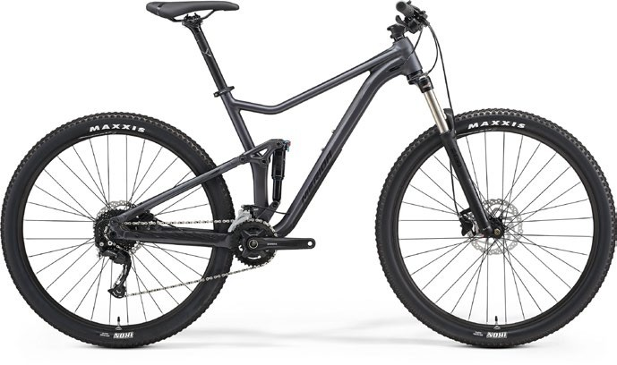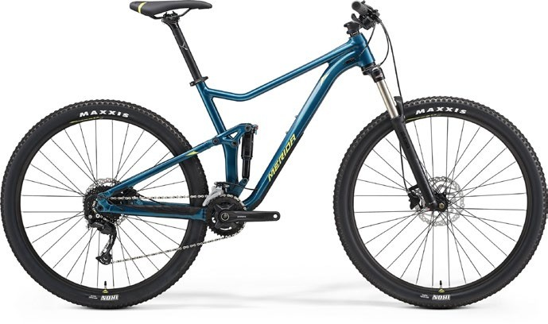

Рама

РАЗМЕРЫ ВИЛКА

АМОРТИЗАТОР ТОРМОЗА РОТОРЫ
ONE-TWENTYRCLITE,100mmsuspensiontravel,material: aluminium,29x2.35"max.wheelsize,148x12mmaxlestandard, BB92bottombracketstandard
S, M, L, XL
Suntour XCR32 RL-R, Air, 120mm suspension travel, Tapered, Remote lockout, 46mm fork offset
SuntourEdgeTRLOR8,lockout ShimanoMT-200
Shimano RT10
ЦЕПЬ KMCX10

СИСТЕМА ShimanoMT210-B2,36-22teeth,170mm-S,175mm-Mup

КАССЕТА ShimanoHG200,11-36teeth,9speed

КАРЕТКА Shimano MT500-PApressfit

ОБОДА MERIDACOMPCC,20mminnerwidth,material:aluminium

ВТУЛКИ ShimanoMT400-B

ОСИ MERIDA COMPTR

СПИЦЫ Blackstainless
Рама

РАЗМЕРЫ ВИЛКА

АМОРТИЗАТОРТОРМОЗАРОТОРЫ
ONE-TWENTYRCLITE,100mmsuspensiontravel,material: aluminium,29x2.35"max.wheelsize,148x12mmaxlestandard, BB92bottombracketstandard
S, M, L, XL
Suntour XCR32 RL-R, Air, 120mm suspension travel, Tapered, Remote lockout, 46mm fork offset
SuntourEdgeTRLOR8,lockout ShimanoMT-200
Shimano RT10
ЦЕПЬ СИСТЕМА КАССЕТА КАРЕТКА ОБОДА ВТУЛКИ ОСИ СПИЦЫ
KMC X10
Shimano MT210-B2, 36-22 teeth, 170 mm-S, 175 mm-M up
ShimanoHG200,11-36teeth,9speedShimano MT500-PApressfit
MERIDACOMPCC,20mminnerwidth,material:aluminium ShimanoMT400-B
MERIDA COMPTR
Black stainless

РУЛЕВАЯКОЛОНКА
FSANO.47/50
ПОКРЫШКИ MaxxisIkon
РУЛЕВАЯКОЛОНКАFSA NO.47/50
ПОКРЫШКИ
Maxxis Ikon

РУЛЬ

ВЫНОС

ГРИПСЫ
MERIDA EXPERT CC, material: aluminium, 720mm width, 10mm rise
MERIDACOMPCC,material:aluminium,31.8mmdiameter,6° stemangle,70mmallsizes
MERIDA COMP EC
РУЛЬ

ВЫНОС

ГРИПСЫ

MERIDA EXPERT CC, material: aluminium, 720mm width, 10mm rise
MERIDACOMPCC,material:aluminium,31.8mmdiameter,6° stemangle,70mmallsizes
MERIDA COMP EC

з.переключатель

П.переключатель
Shimano Alivio
ShimanoAlivioShadow,SGS

з.переключатель Shimano Alivio

П.переключатель Shimano Alivio Shadow, SGS

МАНЕТКИ ПОДС.ШТЫРЬ

ЗАЖИМ ШТЫРЯ СЕДЛО
Shimano Alivio
MERIDA COMP CC, material: aluminium, 30.9mm diameter, 0mm setback
MERIDA COMP QR MERIDA COMP CC

МАНЕТКИ ПОДС.ШТЫРЬ

ЗАЖИМ ШТЫРЯ СЕДЛО
Shimano Alivio
MERIDA COMP CC, material: aluminium, 30.9mm diameter, 0mm setback
MERIDA COMP QR MERIDA COMP CC

234 MARATHON/TRAIL MARATHON/TRAIL 235

ONE-TWENTY 8000
SILVER/BLACK/BLUE

CF4Полностьюкарбоноваярамасиспользованиемтехнологии‘NanoMatrix’для увеличенияустойчивостикударам.Проводка‘SmartEntry’,позволяющаяизбежатьударов проводкиобтрубы.КонуснаярулеваятрубадляточногоуправленияиосьстандартаBoost дляжёсткостизаднеготреугольника.Подвескасплавающимамортизаторомиходом120мм.

ONE-TWENTY 7000
BLACK/DARK SILVER

CFAКарбоновыйпереднийтреугольниксиспользованиемтехнологии‘NanoMatrix’дляувеличения устойчивостикударам,заднийтреугольникизалюминиевогосплава6066стройнымбаттингом.Проводка ‘SmartEntry’,позволяющаяизбежатьударовпроводкиобтрубы.Конуснаярулеваятрубадляточногоуправления иосьстандартаBoostдляжёсткостизаднеготреугольника.Подвескасплавающимамортизаторомиходом 120мм.

XC/MARATHON
TRAIL
ALL MOUNTAIN
ENDURO
XC/MARATHON
TRAIL
ALL MOUNTAIN
ENDURO

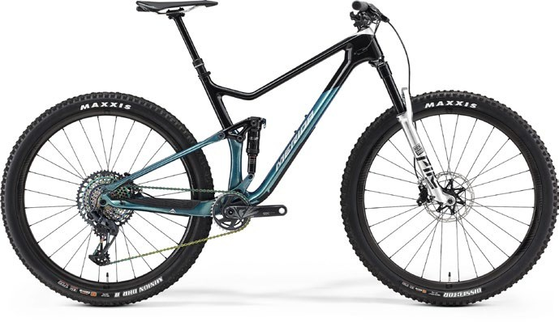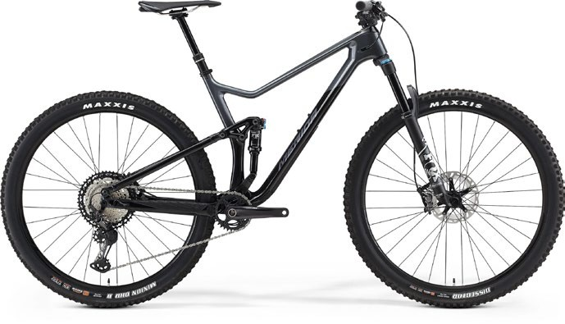

Рама

РАЗМЕРЫ ВИЛКА
АМОРТИЗАТОР ТОРМОЗА РОТОРЫ
ONE-TWENTY CF4, 120mm suspension travel, material: carbon, 29x2.35"max.wheelsize,148x12mmaxlestandard,BB92bottom bracketstandard
S, M, L, XL
RockShoxPikeUltimate,Air,130mmsuspensiontravel,Tapered, 42mmforkoffset,29x2.8"max.wheelsize
Rock Shox Deluxe Ultimate, platform Sram Code RSC
Sram Centerline X
СИСТЕМА КАССЕТА КАРЕТКА
колёса

ОСИПОКРЫШКИ
SramCarbonGXEagle,34teeth,170mm-S,175mm-Mup SramXG-1299Eagle,10-52teeth,12speed
Sram BB DUB PF MTB 92
ReynoldsTR309,110x15mmwidthfronthub,148x12mmwidth rearhub,30mminnerwidth,Centerlock,Shimano12Speed, material:carbon,Tubelessready(tubelesstapeandvalves included)
MERIDA EXPERT TR
Maxxis Dissector / Maxxis Minion DHR II
Рама

РАЗМЕРЫ ВИЛКА
АМОРТИЗАТОР ТОРМОЗА РОТОРЫ
ONE-TWENTY CFA, 120mm suspension travel, material: carbon/aluminium,29x2.35"max.wheelsize,148x12mmaxle standard,BB92bottombracketstandard
S, M, L, XL
FoxRhythm34Float,Air,130mmsuspensiontravel,Tapered, 44mmforkoffset,29x2.5"max.wheelsize
Fox Performance Float DPS, lockout Shimano XT
Shimano RT-MT800
СИСТЕМА КАССЕТА КАРЕТКА ОБОДА

ВТУЛкИОСИСПИЦЫ
Shimano XT, 32 teeth, 170 mm-S, 175 mm-M up
ShimanoXT,10-51teeth,12speedShimano MT800-PApressfit
MERIDAEXPERTTR,29mminnerwidth,material:aluminium, Tubelessready(tubelesstapeandvalvesnotincluded)
Shimano XT MERIDA EXPERTTR
Double Butted Black stainless

РУЛЕВАЯ КОЛОНКА FSA NO.47/50CF
КРЫЛО
MERIDAMTBlite-front
РУЛЕВАЯКОЛОНКАFSA NO.47/50
ПОКРЫШКИ
Maxxis Dissector / Maxxis Minion DHR II

РУЛЬВЫНОС

ГРИПСЫ
MERIDATEAMTR,material:carbon,760mmwidth,22mmrise
MERIDA EXPERT TR, material: aluminium, 35mm diameter, 0° stem angle, 50 mm all sizes
MERIDA EXPERT EC
РУЛЬ

ВЫНОС

ГРИПСЫ
MERIDAEXPERTTR,material:aluminium,780mmwidth,20mm rise
MERIDA EXPERT TR, material: aluminium, 35mm diameter, s0t°em angle, 50 mm all sizes
MERIDA EXPERT EC
КРЫЛО
MERIDA MTB lite-front

з.переключатель Sram GX Eagle

з.переключатель Shimano XT M8100 Shadow+, SGS

МАНЕТКИ ПОДС.ШТЫРЬ

ЗАЖИМ ШТЫРЯ СЕДЛО
ЦЕПЬ
Shimano SL -MT500-IL / Sram GX Eagle
MERIDAEXPERTTR,30.9mmdiameter,0mmsetback,S:125mm travelseatpost-M150mmtravelseatpost-L/XL170mmtravel seatpost
MERIDA EXPERT MERIDA EXPERT CC
Sram XX1 Eagle

МАНЕТКИ ПОДС.ШТЫРЬ

ЗАЖИМ ШТЫРЯ СЕДЛО
ЦЕПЬ

Shimano SL -MT800-IL / Shimano XT
MERIDAEXPERTTR,30.9mmdiameter,0mmsetback,S:125mm travelseatpost-M150mmtravelseatpost-L/XL170mmtravel seatpost
MERIDA EXPERT MERIDA EXPERT CC
Shimano XT











236 MARATHON/TRAIL MARATHON/TRAIL 237

ONE-TWENTY 7000
SILK GREEN/LIME

CFAКарбоновыйпереднийтреугольниксиспользованиемтехнологии‘NanoMatrix’дляувеличения устойчивостикударам,заднийтреугольникизалюминиевогосплава6066стройнымбаттингом.Проводка‘Smart Entry’,позволяющаяизбежатьударовпроводкиобтрубы.Конуснаярулеваятрубадляточногоуправленияиось стандартаBoostдляжёсткостизаднеготреугольника.Подвескасплавающимамортизаторомиходом120мм.

ONE-TWENTY 3000
BLACK/DARK SILVER

CFAКарбоновыйпереднийтреугольниксиспользованиемтехнологии‘NanoMatrix’дляувеличения устойчивостикударам,заднийтреугольникизалюминиевогосплава6066стройнымбаттингом.Проводка‘Smart Entry’,позволяющаяизбежатьударовпроводкиобтрубы.Конуснаярулеваятрубадляточногоуправленияиось стандартаBoostдляжёсткостизаднеготреугольника.Подвескасплавающимамортизаторомиходом120мм.

XC/MARATHON
TRAIL
ALL MOUNTAIN
ENDURO
XC/MARATHON
TRAIL
ALL MOUNTAIN
ENDURO

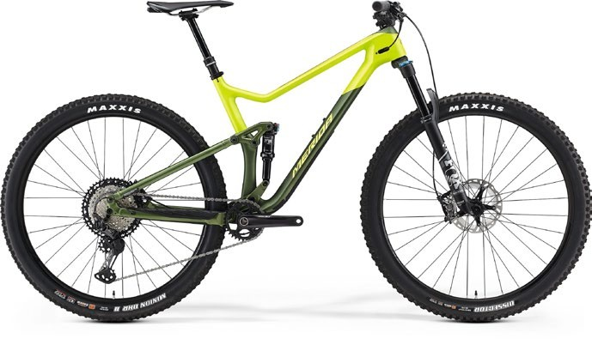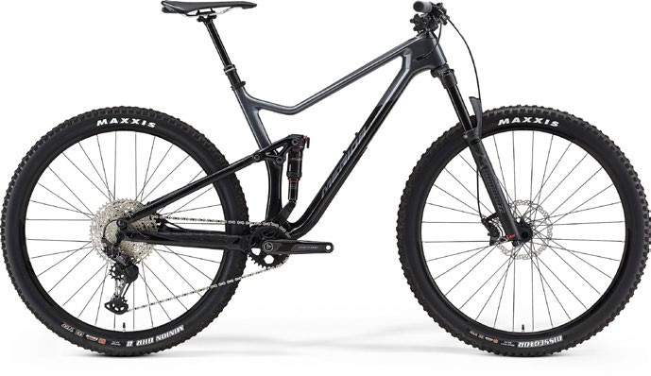

Рама

РАЗМЕРЫ ВИЛКА
АМОРТИЗАТОР ТОРМОЗА РОТОРЫ
ONE-TWENTY CFA, 120mm suspension travel, material: carbon/aluminium,29x2.35"max.wheelsize,148x12mmaxle standard,BB92bottombracketstandard
S, M, L, XL
FoxRhythm34Float,Air,130mmsuspensiontravel,Tapered, 44mmforkoffset,29x2.5"max.wheelsize
Fox Performance Float DPS, lockout Shimano XT
Shimano RT-MT800
СИСТЕМА КАССЕТА КАРЕТКА ОБОДА

ВТУЛкИОСИСПИЦЫ
Shimano XT, 32 teeth, 170 mm-S, 175 mm-M up
ShimanoXT,10-51teeth,12speedShimano MT800-PApressfit
MERIDAEXPERTTR,29mminnerwidth,material:aluminium, Tubelessready(tubelesstapeandvalvesnotincluded)
Shimano XT MERIDA EXPERTTR
Double Butted Black stainless
Рама

РАЗМЕРЫ ВИЛКА
АМОРТИЗАТОР ТОРМОЗА РОТОРЫ
ONE-TWENTY CFA, 120mm suspension travel, material: carbon/aluminium,29x2.35"max.wheelsize,148x12mmaxle standard,BB92bottombracketstandard
S, M, L, XL
MarzocchiZ2,Air,130mmsuspensiontravel,Tapered,44mmfork offset,29x2.6"max.wheelsize
Rock Shox Deluxe Select+, lockout Shimano M6100
Shimano RT54
СИСТЕМА КАССЕТА КАРЕТКА ОБОДА

ВТУЛкИОСИСПИЦЫ
ShimanoDeoreM6100,32teeth,170mm-S,175mm-Mup ShimanoDeoreM6100,10-51teeth,12speed
Shimano MT500-PA pressfit
MERIDAEXPERTTR,29mminnerwidth,material:aluminium, Tubelessready(tubelesstapeandvalvesnotincluded)
Shimano MT400-B / Shimano MT410-B MERIDA EXPERT TR
Double Butted Black stainless

РУЛЕВАЯКОЛОНКАFSA NO.47/50
ПОКРЫШКИ
MaxxisDissector/MaxxisMinionDHRII
РУЛЕВАЯКОЛОНКАFSA NO.47/50
ПОКРЫШКИ
Maxxis Dissector / Maxxis Minion DHR II

РУЛЬ

ВЫНОС

ГРИПСЫ
MERIDAEXPERTTR,material:aluminium,780mmwidth,20mm rise
MERIDA EXPERT TR, material: aluminium, 35mm diameter, 0° stem angle, 50 mm all sizes
MERIDA EXPERT EC
КРЫЛО
MERIDAMTBlite-front
РУЛЬ

ВЫНОС

ГРИПСЫ
MERIDAEXPERTTR,material:aluminium,760mmwidth,20mm rise
MERIDA EXPERT TR, material: aluminium, 35mm diameter, 0° stem angle, 50 mm all sizes
MERIDA EXPERT EC
КРЫЛО
MERIDA MTB lite-front

з.переключатель Shimano XT M8100Shadow+,SGS з.переключательShimano XT M8100 Shadow+, SGS

МАНЕТКИ ПОДС.ШТЫРЬ

ЗАЖИМ ШТЫРЯ СЕДЛО
ЦЕПЬ
Shimano SL -MT800-IL / Shimano XT
MERIDAEXPERTTR,30.9mmdiameter,0mmsetback,S:125mm travelseatpost-M150mmtravelseatpost-L/XL170mmtravel seatpost
MERIDA EXPERT MERIDA EXPERT CC
Shimano XT

МАНЕТКИ ПОДС.ШТЫРЬ

ЗАЖИМ ШТЫРЯ СЕДЛО
ЦЕПЬ
Shimano SL -MT500-IL / Shimano Deore M6100
MERIDACOMPTR,30.9mmdiameter,0mmsetback,S:100mm travelseatpost-M:125mmtravelseatpost-L/XL:150mmtravel seatpost
MERIDA EXPERT MERIDA EXPERTCC KMCX12



238 MARATHON/TRAIL MARATHON/TRAIL 239

ONE-TWENTY 3000
GLOSSY RACE RED/BLACK

CFAКарбоновыйпереднийтреугольниксиспользованиемтехнологии‘NanoMatrix’дляувеличенияустойчивостикударам, заднийтреугольникизалюминиевогосплава6066стройнымбаттингом.Проводка‘SmartEntry’,позволяющаяизбежатьударов проводкиобтрубы.КонуснаярулеваятрубадляточногоуправленияиосьстандартаBoostдляжёсткостизаднеготреугольника. Подвескасплавающимамортизаторомиходом120мм.

ONE-TWENTY 700
MATT GREY/GLOSSY BLACK

LITE Лёгкая рама из алюминиевого сплава 6066 с тройным баттингом, гидроформингом, гладкимишвамиивнутреннейпроводкой.Конуснаярулеваятрубадляточногоуправления,оси стандартаBoostдляжёсткостизаднеготреугольника.Подвескасплавающимамортизатором,ход 120мм.

XC/MARATHON
TRAIL
ALL MOUNTAIN
ENDURO
XC/MARATHON
TRAIL
ALL MOUNTAIN
ENDURO

Рама

РАЗМЕРЫ ВИЛКА
АМОРТИЗАТОР ТОРМОЗА РОТОРЫ

ONE-TWENTY CFA, 120mm suspension travel, material: carbon/aluminium,29x2.35"max.wheelsize,148x12mmaxle standard,BB92bottombracketstandard
S, M, L, XL
MarzocchiZ2,Air,130mmsuspensiontravel,Tapered,44mmfork offset,29x2.6"max.wheelsize
Rock Shox Deluxe Select+, lockout Shimano M6100
Shimano RT54

СИСТЕМА КАССЕТА КАРЕТКА ОБОДА

ВТУЛкИОСИСПИЦЫ

ShimanoDeoreM6100,32teeth,170mm-S,175mm-Mup ShimanoDeoreM6100,10-51teeth,12speed
Shimano MT500-PA pressfit
MERIDAEXPERTTR,29mminnerwidth,material:aluminium, Tubelessready(tubelesstapeandvalvesnotincluded)
Shimano MT400-B / Shimano MT410-B MERIDA EXPERT TR
Double Butted Black stainless

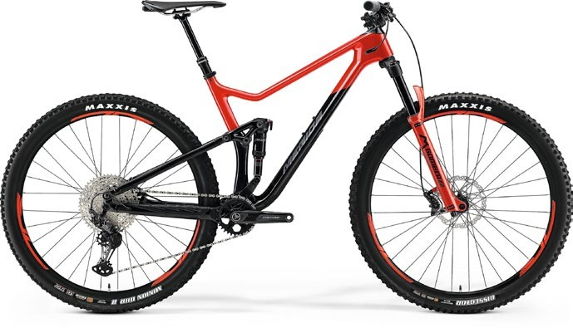
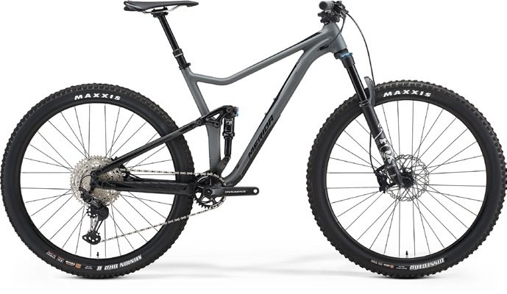
Рама

РАЗМЕРЫВИЛКА
АМОРТИЗАТОРТОРМОЗАРОТОРЫ

ONE-TWENTY LITE, 120mm suspension travel, material: aluminium,29x2.35"max.wheelsize,148x12mmaxlestandard, BB92bottombracketstandard
S, M, L, XL
FoxRhythm34Float,Air,130mmsuspensiontravel,Tapered, 44mmforkoffset,29x2.5"max.wheelsize
Fox Performance Float DPS, lockout Shimano SLX M7120
Shimano RT54

СИСТЕМА КАССЕТА КАРЕТКА ОБОДА

ВТУЛкИОСИСПИЦЫ

RaceFaceAeffect,32teeth,170mm-S,175mm-Mup ShimanoDeoreM6100,10-51teeth,12speed
Race Face BB BB92– Ø24mm
MERIDAEXPERTTR,29mminnerwidth,material:aluminium, Tubelessready(tubelesstapeandvalvesnotincluded)
Shimano SLX MERIDA EXPERT TR
Double Butted Black stainless

РУЛЕВАЯКОЛОНКАFSA NO.47/50
ПОКРЫШКИ
MaxxisDissector/MaxxisMinionDHRII
РУЛЕВАЯКОЛОНКАFSA NO.47/50
ПОКРЫШКИ
Maxxis Dissector / Maxxis Minion DHR II

РУЛЬ

ВЫНОС

ГРИПСЫ
MERIDAEXPERTTR,material:aluminium,760mmwidth,20mm rise
MERIDA EXPERT TR, material: aluminium, 35mm diameter, 0° stem angle, 50 mm all sizes
MERIDA EXPERT EC
КРЫЛО
MERIDAMTBlite-front
РУЛЬ

ВЫНОС

ГРИПСЫ
MERIDAEXPERTTR,material:aluminium,760mmwidth,20mm rise
MERIDA EXPERT TR, material: aluminium, 35mm diameter, 0° stem angle, 50 mm all sizes
MERIDA EXPERT EC
КРЫЛО
MERIDA MTB lite-front

з.переключатель Shimano XT M8100Shadow+,SGS з.переключательShimano XT M8100 Shadow+, SGS

МАНЕТКИ ПОДС.ШТЫРЬ

ЗАЖИМ ШТЫРЯ СЕДЛО
ЦЕПЬ
Shimano SL -MT500-IL / Shimano Deore M6100
MERIDACOMPTR,30.9mmdiameter,0mmsetback,S:100mm travelseatpost-M:125mmtravelseatpost-L/XL:150mmtravel seatpost
MERIDA EXPERT MERIDA EXPERTCC KMCX12

МАНЕТКИ ПОДС.ШТЫРЬ

ЗАЖИМ ШТЫРЯ СЕДЛО
ЦЕПЬ
Shimano SL -MT500-IL / Shimano XT
MERIDAEXPERTTR,30.9mmdiameter,0mmsetback,S:125mm travelseatpost-M150mmtravelseatpost-L/XL170mmtravel seatpost
MERIDA EXPERT MERIDA EXPERTCC KMCX12

240 MARATHON/TRAIL MARATHON/TRAIL 241

ONE-TWENTY 700
GREEN/DARK GREEN

LITEЛёгкаярамаизалюминиевогосплава6066стройнымбаттингом,гидроформингом, гладкимишвамиивнутреннейпроводкой.Конуснаярулеваятрубадляточногоуправления,оси стандартаBoostдляжёсткостизаднеготреугольника.Подвескасплавающимамортизатором,ход 120мм.

ONE-TWENTY 600
MATT GREY/GLOSSY BLACK

LITE Лёгкая рама из алюминиевого сплава 6066 с тройным баттингом, гидроформингом, гладкимишвамиивнутреннейпроводкой.Конуснаярулеваятрубадляточногоуправления,оси стандартаBoostдляжёсткостизаднеготреугольника.Подвескасплавающимамортизатором,ход 120мм.

XC/MARATHON
TRAIL
ALL MOUNTAIN
ENDURO
XC/MARATHON
TRAIL
ALL MOUNTAIN
ENDURO

Рама

РАЗМЕРЫ ВИЛКА
АМОРТИЗАТОР ТОРМОЗА РОТОРЫ
ONE-TWENTY LITE, 120mm suspension travel, material: aluminium,29x2.35"max.wheelsize,148x12mmaxlestandard, BB92bottombracketstandard
S, M, L, XL
FoxRhythm34Float,Air,130mmsuspensiontravel,Tapered, 44mmforkoffset,29x2.5"max.wheelsize
Fox Performance Float DPS, lockout Shimano SLX M7120
Shimano RT54

СИСТЕМА КАССЕТА КАРЕТКА ОБОДА

ВТУЛкИОСИСПИЦЫ
RaceFaceAeffect,32teeth,170mm-S,175mm-Mup ShimanoDeoreM6100,10-51teeth,12speed
Race Face BB BB92– Ø24mm
MERIDAEXPERTTR,29mminnerwidth,material:aluminium, Tubelessready(tubelesstapeandvalvesnotincluded)
Shimano SLX MERIDA EXPERT TR
Double Butted Black stainless

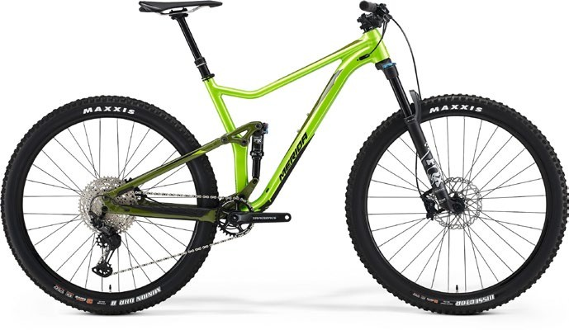
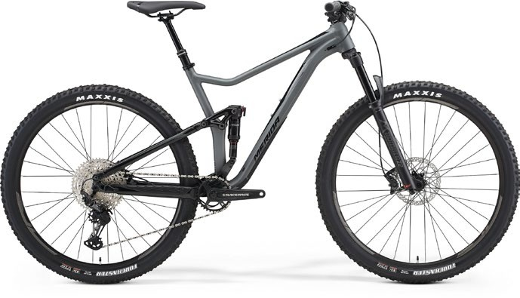
Рама

РАЗМЕРЫ ВИЛКА
АМОРТИЗАТОР ТОРМОЗА РОТОРЫ
ONE-TWENTY LITE, 120mm suspension travel, material: aluminium,29x2.35"max.wheelsize,148x12mmaxlestandard, BB92bottombracketstandard
S, M, L, XL
MarzocchiZ2,Air,130mmsuspensiontravel,Tapered,44mmfork offset,29x2.6"max.wheelsize
Rock Shox Deluxe Select+, lockout Shimano M6100
Shimano RT30

СИСТЕМА КАССЕТА КАРЕТКА ОБОДА

ВТУЛкИОСИСПИЦЫ
RaceFaceRide,32teeth,170mm-S,175mm-Mup ShimanoDeoreM6100,10-51teeth,12speed
Race Face BB BB92– Ø24mm
MERIDAEXPERTTR,29mminnerwidth,material:aluminium, Tubelessready(tubelesstapeandvalvesnotincluded)
Shimano MT400-B / Shimano MT410-B MERIDA EXPERT TR
Double Butted Black stainless

РУЛЕВАЯКОЛОНКАFSA NO.47/50
ПОКРЫШКИ
MaxxisDissector/MaxxisMinionDHRII
РУЛЕВАЯКОЛОНКАFSA NO.47/50
ПОКРЫШКИ
Maxxis Forekaster

РУЛЬ

ВЫНОС

ГРИПСЫ
MERIDAEXPERTTR,material:aluminium,760mmwidth,20mm rise
MERIDA EXPERT TR, material: aluminium, 35mm diameter, 0° stem angle, 50 mm all sizes
MERIDA EXPERT EC
КРЫЛО
MERIDAMTBlite-front
РУЛЬ

ВЫНОС

ГРИПСЫ
MERIDAEXPERTTR,material:aluminium,760mmwidth,20mm rise
MERIDA EXPERT TR, material: aluminium, 35mm diameter, 0° stem angle, 50 mm all sizes
MERIDA COMP EC

з.переключатель Shimano XT M8100Shadow+,SGS з.переключательShimano XT M8100 Shadow+, SGS

МАНЕТКИ ПОДС.ШТЫРЬ

ЗАЖИМ ШТЫРЯ СЕДЛО
ЦЕПЬ
Shimano SL -MT500-IL / Shimano XT
MERIDAEXPERTTR,30.9mmdiameter,0mmsetback,S:125mm travelseatpost-M150mmtravelseatpost-L/XL170mmtravel seatpost
MERIDA EXPERT MERIDA EXPERTCC KMCX12

МАНЕТКИ ПОДС.ШТЫРЬ

ЗАЖИМ ШТЫРЯ СЕДЛО
ЦЕПЬ
Shimano SL -MT500-IL / Shimano Deore M6100
MERIDACOMPTR,30.9mmdiameter,0mmsetback,S:100mm travelseatpost-M:125mmtravelseatpost-L/XL:150mmtravel seatpost
MERIDA EXPERT MERIDA COMPCC KMCX12

242 MARATHON/TRAIL MARATHON/TRAIL 243

ONE-TWENTY 600
DARK BLUE (RED/SILVER-BLUE)

LITEЛёгкаярамаизалюминиевогосплава6066стройнымбаттингом,гидроформингом, гладкимишвамиивнутреннейпроводкой.Конуснаярулеваятрубадляточногоуправления,оси стандартаBoostдляжёсткостизаднеготреугольника.Подвескасплавающимамортизатором,ход 120мм.

ONE-TWENTY 600
MATT DARK PURPLE (PURPLE-SILVER)

LITE Лёгкая рама из алюминиевого сплава 6066 с тройным баттингом, гидроформингом, гладкимишвамиивнутреннейпроводкой.Конуснаярулеваятрубадляточногоуправления,оси стандартаBoostдляжёсткостизаднеготреугольника.Подвескасплавающимамортизатором,ход 120мм.

XC/MARATHON
TRAIL
ALL MOUNTAIN
ENDURO
XC/MARATHON
TRAIL
ALL MOUNTAIN
ENDURO

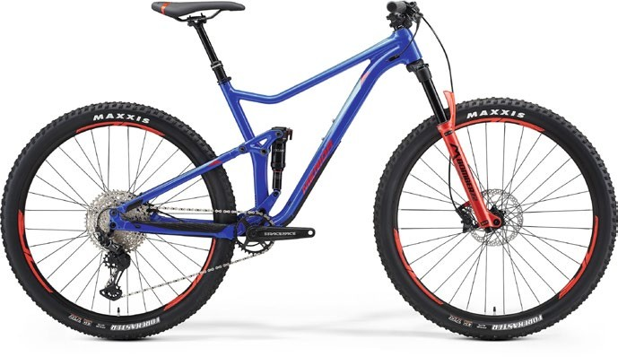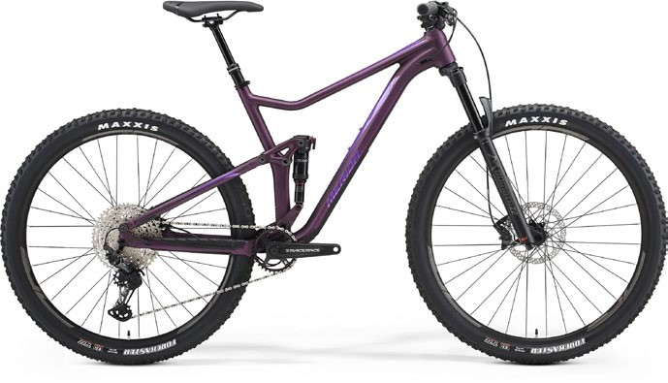

Рама

РАЗМЕРЫ ВИЛКА
АМОРТИЗАТОР ТОРМОЗА РОТОРЫ
ONE-TWENTY LITE, 120mm suspension travel, material: aluminium,29x2.35"max.wheelsize,148x12mmaxlestandard, BB92bottombracketstandard
S, M, L, XL
MarzocchiZ2,Air,130mmsuspensiontravel,Tapered,44mmfork offset,29x2.6"max.wheelsize
Rock Shox Deluxe Select+, lockout Shimano M6100
Shimano RT30
СИСТЕМА КАССЕТА КАРЕТКА ОБОДА

ВТУЛкИОСИСПИЦЫ
RaceFaceRide,32teeth,170mm-S,175mm-Mup ShimanoDeoreM6100,10-51teeth,12speed
Race Face BB BB92– Ø24mm
MERIDAEXPERTTR,29mminnerwidth,material:aluminium, Tubelessready(tubelesstapeandvalvesnotincluded)
Shimano MT400-B / Shimano MT410-B MERIDA EXPERT TR
Double Butted Black stainless
Рама

РАЗМЕРЫВИЛКА
АМОРТИЗАТОРТОРМОЗАРОТОРЫ
ONE-TWENTY LITE, 120mm suspension travel, material: aluminium,29x2.35"max.wheelsize,148x12mmaxlestandard, BB92bottombracketstandard
S, M, L, XL
MarzocchiZ2,Air,130mmsuspensiontravel,Tapered,44mmfork offset,29x2.6"max.wheelsize
Rock Shox Deluxe Select+, lockout Shimano M6100
Shimano RT30
СИСТЕМА КАССЕТА КАРЕТКА ОБОДА

ВТУЛкИОСИСПИЦЫ
RaceFaceRide,32teeth,170mm-S,175mm-Mup ShimanoDeoreM6100,10-51teeth,12speed
Race Face BB BB92– Ø24mm
MERIDAEXPERTTR,29mminnerwidth,material:aluminium, Tubelessready(tubelesstapeandvalvesnotincluded)
Shimano MT400-B / Shimano MT410-B MERIDA EXPERT TR
Double Butted Black stainless

РУЛЕВАЯКОЛОНКАFSA NO.47/50
ПОКРЫШКИ
Maxxis Forekaster
РУЛЕВАЯКОЛОНКАFSA NO.47/50
ПОКРЫШКИ
Maxxis Forekaster

РУЛЬ

ВЫНОС

ГРИПСЫ
MERIDAEXPERTTR,material:aluminium,760mmwidth,20mm rise
MERIDA EXPERT TR, material: aluminium, 35mm diameter, 0° stem angle, 50 mm all sizes
MERIDA COMP EC
РУЛЬ

ВЫНОС

ГРИПСЫ
MERIDAEXPERTTR,material:aluminium,760mmwidth,20mm rise
MERIDA EXPERT TR, material: aluminium, 35mm diameter, 0° stem angle, 50 mm all sizes
MERIDA COMP EC

з.переключатель Shimano XT M8100Shadow+,SGS з.переключательShimano XT M8100 Shadow+, SGS

МАНЕТКИ ПОДС.ШТЫРЬ

ЗАЖИМ ШТЫРЯ СЕДЛО
ЦЕПЬ
Shimano SL -MT500-IL / Shimano Deore M6100
MERIDACOMPTR,30.9mmdiameter,0mmsetback,S:100mm travelseatpost-M:125mmtravelseatpost-L/XL:150mmtravel seatpost
MERIDA EXPERT MERIDA COMPCC KMCX12

МАНЕТКИ ПОДС.ШТЫРЬ

ЗАЖИМ ШТЫРЯ СЕДЛО
ЦЕПЬ
Shimano SL -MT500-IL / Shimano Deore M6100
MERIDACOMPTR,30.9mmdiameter,0mmsetback,S:100mm travelseatpost-M:125mmtravelseatpost-L/XL:150mmtravel seatpost
MERIDA EXPERT MERIDA COMPCC KMCX12

244 MARATHON/TRAIL MARATHON/TRAIL 245

ONE-TWENTY 400
MATT GREY/GLOSSY BLACK

LITEЛёгкаярамаизалюминиевогосплава6066стройнымбаттингом,гидроформингом, гладкимишвамиивнутреннейпроводкой.Конуснаярулеваятрубадляточногоуправления,оси стандартаBoostдляжёсткостизаднеготреугольника.Подвескасплавающимамортизатором,ход 120мм.

ONE-TWENTY 400
ORANGE (BLACK)

LITE Лёгкая рама из алюминиевого сплава 6066 с тройным баттингом, гидроформингом, гладкимишвамиивнутреннейпроводкой.Конуснаярулеваятрубадляточногоуправления,оси стандартаBoostдляжёсткостизаднеготреугольника.Подвескасплавающимамортизатором,ход 120мм.

XC/MARATHON
TRAIL
ALL MOUNTAIN
ENDURO
XC/MARATHON
TRAIL
ALL MOUNTAIN
ENDURO

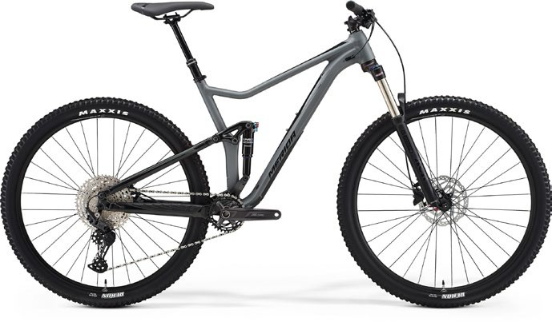
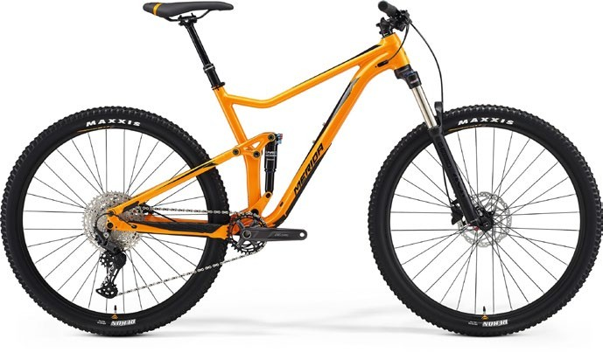

Рама

РАЗМЕРЫВИЛКА

АМОРТИЗАТОРТОРМОЗА
ONE-TWENTY LITE, 120mm suspension travel, material: aluminium,29x2.35"max.wheelsize,148x12mmaxlestandard, BB92bottombracketstandard
S, M, L, XL
Suntour XCR34 LOR, Air, 130mm suspension travel, Tapered, lockout, 51mm fork offset, 29x2.4" max. wheelsize
SuntourUnairTRLOR8,lockout ShimanoMT-200
СИСТЕМА КАССЕТА КАРЕТКА ОБОДА ВТУЛкИ ОСИ СПИЦЫ
ShimanoDeoreM5100,32teeth,170mm-S,175mm-Mup ShimanoDeoreM5100,11-51teeth,11speed
Shimano MT500-PA pressfit
MERIDACOMPCC,20mminnerwidth,material:aluminium ShimanoMT400-B
MERIDA COMPTR
Black stainless
Рама

РАЗМЕРЫВИЛКА

АМОРТИЗАТОРТОРМОЗА
ONE-TWENTY LITE, 120mm suspension travel, material: aluminium,29x2.35"max.wheelsize,148x12mmaxlestandard, BB92bottombracketstandard
S, M, L, XL
Suntour XCR34 LOR, Air, 130mm suspension travel, Tapered, lockout, 51mm fork offset, 29x2.4" max. wheelsize
SuntourUnairTRLOR8,lockout ShimanoMT-200
СИСТЕМА КАССЕТА КАРЕТКА ОБОДА ВТУЛкИ ОСИ СПИЦЫ
ShimanoDeoreM5100,32teeth,170mm-S,175mm-Mup ShimanoDeoreM5100,11-51teeth,11speed
Shimano MT500-PA pressfit
MERIDACOMPCC,20mminnerwidth,material:aluminium ShimanoMT400-B
MERIDA COMPTR
Black stainless

246 MARATHON/TRAIL MARATHON/TRAIL 247
РОТОРЫ | Shimano RT10 |  | ПОКРЫШКИ | Maxxis Rekon |  | РОТОРЫ | Shimano RT10 |  | ПОКРЫШКИ | Maxxis Rekon
РУЛЕВАЯ КОЛОНКА | FSA NO.47/50 |  |  |  |  | РУЛЕВАЯ КОЛОНКА | FSA NO.47/50
РУЛЬ | MERIDA EXPERT CC, material: aluminium, 740mm width, 10mm rise |  |  |  |  | РУЛЬ | MERIDA EXPERT CC, material: aluminium, 740mm width, 10mm rise
ВЫНОС | MERIDAEXPERTCC,material:aluminium,31.8mmdiameter,-6° stemangle,60mmallsizes |  |  |  |  | ВЫНОС | MERIDAEXPERTCC,material:aluminium,31.8mmdiameter,-6° stemangle,60mmallsizes
ГРИПСЫ | MERIDA COMP EC |  |  |  |  | ГРИПСЫ | MERIDA COMP EC
з.переключатель | Shimano Deore M5100 Shadow+, SGS |  |  |  |  | з.переключатель | Shimano Deore M5100 Shadow+, SGS
МАНЕТКИ | Shimano SL -MT500-IL / Shimano Deore M5100 |  |  |  |  | МАНЕТКИ | Shimano SL -MT500-IL / Shimano Deore M5100
ПОДС.ШТЫРЬ | MERIDACOMPTR,30.9mmdiameter,0mmsetback,S:100mm travelseatpost-M:125mmtravelseatpost-L/XL:150mmtravel seatpost |  |  |  |  | ПОДС.ШТЫРЬ | MERIDACOMPTR,30.9mmdiameter,0mmsetback,S:100mm travelseatpost-M:125mmtravelseatpost-L/XL:150mmtravel seatpost
ЗАЖИМ ШТЫРЯ | MERIDA EXPERT |  |  |  |  | ЗАЖИМ ШТЫРЯ | MERIDA EXPERT
СЕДЛО | MERIDA COMP CC |  |  |  |  | СЕДЛО | MERIDA COMP CC
ЦЕПЬ | KMC X11 NPBK |  |  |  |  | ЦЕПЬ | KMC X11 NPBK

ONE-TWENTY

Г Е О М Е Т Р И Я

И Н Т Е Р Ф Е Й С Ы

Р А М Ы

CF4 CFA (RC)LITE
TT
R
HT
S
ST

STA
FO
HTA
CS
BD
МАКСИМАЛЬНЫЙРАЗМЕРКОЛЕСА 29x2.35" 29x2.35" 27.5x2.35" /29x2.35"

WB
МАКСИМАЛЬНЫЙРАЗМЕР звезды 1x34T 1x34T;2x36/26T 1x34T;2x36/26T

ONE-TWENTY CF4
FSРазмер S(16")M(17.5")L(19") XL(20.5")

ONE-TWENTY CFA
FSРазмер S(16")M(17.5")L(19")XL(20.5")
рулеваятруба
11/8"&11/2" • • •
рулеваяколонка
• • •
TS Размер колёс | 29" | 29" | 29" | 29" |  | TS Размер колёс | 29" | 29" | 29" | 29" | INTEGRATED
ST подседельная труба mm] | 400 | 440 | 480 | 520 |  | ST подседельная труба mm] | 400 | 440 | 480 | 520

TT верхняя труба [mm] | 572 | 592 | 614 | 637 | TT верхняя труба [mm] |  | 572 | 592 | 614 | 637 | стандарттормоза
CS длина перьев [mm] | 435 | 435 | 435 | 435 |  | CS длина перьев [mm] | 435 | 435 | 435 | 435 | DISC BRAKE ON CHAIN STAY | • • •
HTA угол рулевой колонки [°] | 67.3 | 67.3 | 67.3 | 67.3 |  | HTA угол рулевой колонки [°] | 67.3 | 67.3 | 67.3 | 67.3 | POST MOUNT 180 mm REAR BRAKE | • • •

FLдлинавилки[mm]
STA угол подс.трубы [°] | 75.5 | 75.5 | 75.5 | 75.5 |  | STA уголподс.трубы[°] 75.5 | 75.5 | 75.5 | 75.5
BD провис каретки[mm] | 40 | 40 | 40 | 40 |  | BDпровискаретки[mm] 40 | 40 | 40 | 40
HT длина рулевой трубы [mm] | 95 | 95 | 105 | 115 |  | HTдлинарулевойтрубы[mm] 95 | 95 | 105 | 115

SH стендовер [mm]
WBколёснаябаза[mm] 1141 1160.7 1185 1208

541 541 541 541

703 718 745 770

FLдлинавилки[mm]

SH стендовер [mm]
WBколёснаябаза[mm] 1141 1160.7 1185 1208

541 541 541 541

703 718 745 770
стандарткаретки
BB92 • • •
диаметрподс.штыря
Rmри]ч[m | 415 | 435 | 455 | 475 |  | Rmри]ч[m | 415 | 435 | 455 | 475 | 30.9 mm
S стак [mm] | 607 | 607 | 616 | 626 |  | S стак [mm] | 607 | 607 | 616 | 626

• • •
стандарт заднихдропаутов
THRU AXLE12x148mm • • •
проводка
INTERNAL SHIFTING CABLES • • •
INTERNALBRAKECABLE • • •
INTERNAL SEATPOST CABLE • • •

СОВМЕСТИМОСТЬ С DI2
•
•
•
стандарт переднегопереключателя
ONE-TWENTY RC LITE |  |  |  |  |  | ONE-TWENTY LITE
FS Размер | S | M | L | XL |  | FS Размер | S(16") | M(17.5") | S(16") | M(17.5") | L(19") | XL(20.5")
TS Размер колёс | 29" | 29" | 29" | 29" |  | TS Размер колёс | 27.5" | 27.5" | 29" | 29" | 29" | 29"
ST подседельная труба mm] | 400 | 440 | 480 | 520 |  | ST подседельная труба mm] | 400 | 440 | 400 | 440 | 480 | 520
TT верхняя труба [mm] | 571 | 591 | 613 | 635,5 |  | TT верхняя труба [mm] | 571 | 593 | 572 | 592 | 614 | 637
CS длина перьев [mm] | 435 | 435 | 435 | 435 |  | CS длина перьев [mm] | 430 | 430 | 435 | 435 | 435 | 435
HTA угол рулевой колонки [°] | 67.8 | 67.8 | 67.8 | 67.8 |  | HTA угол рулевой колонки [°] | 66.8 | 66.8 | 67.3 | 67.3 | 67.3 | 67.3
STA угол подс.трубы [°] | 76 | 76 | 76 | 76 |  | STA угол подс.трубы [°] | 75 | 75 | 75.5 | 75.5 | 75.5 | 75.5
BD провис каретки[mm] | 44 | 44 | 44 | 44 |  | BD провис каретки[mm] | 21 | 21 | 40 | 40 | 40 | 40
HT длина рулевой трубы [mm] | 95 | 95 | 105 | 115 |  | HTдлинарулевойтрубы[mm] | 105 | 115 | 95 | 95 | 105 | 115
FL длина вилки [mm] | 531 | 531 | 531 | 531 |  | FL длина вилки [mm] | 522 | 522 | 541 | 541 | 541 | 541
Rmри]ч[m | 420 | 440 | 460 | 480 |  | Rmри]ч[m | 415 | 435 | 415 | 435 | 455 | 475
S стак [mm] | 604 | 604 | 613 | 622 |  | S стак [mm] | 581 | 590 | 607 | 607 | 616 | 626
WB колёсная база [mm] | 1137 | 1157 | 1181 | 1205 |  | WB колёсная база [mm] | 1130 | 1154 | 1141 | 1161 | 1185 | 1208
SH стендовер [mm] | 703 | 725 | 755 | 783 |  | SH стендовер [mm] | 698 | 726 | 707 | 730 | 759 | 787

E-TYPE MOUNT SIDE SWING |  | •  • | •  •
вес рамы* | 2105g size M +/- 3% | 2560g size M +/- 3% | 3020g size M +/- 3%
держатель заднего переключателя (петух) | DH-053 | DH-053 | DH-053

* Указан вес только для рамы. Без осей, защиты, зажима подс.штыря, петуха, чашек рулевой колонки и направляющий тросов. (Вес рамы зависит от цвета).

248 MARATHON/TRAIL MARATHON/TRAIL 249

